15努力增大回报概率：世界非恶意与吐骨头
姚勇｜首次发布：2026-10-29 12:46（截图，北京）｜页面编辑：未见（截图仅有发布于）｜专栏更新：2026-10-29 12:46｜30 人赞同｜分指令：收录姚勇文章 ai评价
正文据用户 FireShot 原截图恢复。顶栏导航、右边栏广告与「大家都在搜」未写入。问题标题与问题描述取自本次截图。回答下可见「8 条评论」，本次未展开，未编造。问题页可见「7 条评论」，亦未展开，未编造。PDF 为去掉顶栏与右边栏的原截图，不重排。DOCX 直接放本目录，不另建序号夹。原文链接后补。
原问题：被现实反复教育后仍坚信「努力就有回报、世界是善意的」，这种认知是怎么维持的？
问题描述：不嘲讽，纯好奇。
有些人经历过被背叛、被裁员、被结构性困境卡住，但他们依然坚持“世界是善意的”“努力就有回报”。
他们不是被过度保护，而是经历了之后，选择自己编一套解释。
主流社会会说这是韧性，是一种心智。但我会想：如果一个人被反复毒打之后，还相信世界好人最多，还觉得结构性限制不重要，这算不算用理想覆盖现实？
我想问的只有一个：
这种认知，是怎么维持的？
我经历过一些博弈，感受和遭遇过恶意，以及善意。尤其在十几年创业中牵扯大于10位数利益面前，见识过一些人性。身边也有数位好友自杀过。自己也狼狈跌至过底谷，同时也爬上来过。这是普通人很少有的机遇。
我的基本看法和问题差不多。“努力会增大回报的概率、世界是非恶意的。当然，人生与社会也是残酷、吃人不吐骨头的”。
这是我懂事后经历30年的一个基本观察。后来结合这些难得经历，通过了解进化心理学，性格心理学，行为心理学，社会心理学，动机心理学和一些关于隐藏动机的心理学。再结合对社会规律，经济规律，和政治规律的理解，感觉已经可以比较自洽的解释人类的道德，欲望，博弈，亲密关系和大部分行为规律。
类似对人性和社会有了一个占卜指南针。感觉有点微妙，融合了有趣，通透，和焦虑。同时感到身处大部分人都不坏的环境。有点微微愉快和幸福。当然，我这么感觉，前提是如果有人或者组织，出现对我不利的想法，我有较大概率能够在落入不可收拾困境前，察觉到。同时，真遭受损失，也能想开。这是一种获得安全感的基础能力。我相信很多岁数到了一定程度的人都会掌握这种能力。毕竟四十不惑五十知天命。我至少没有落队。
所以，回到问题，对积极人生和人性的信心，是靠能力维持的。对有些人，是靠懵懂维持的。就这么简单。
我感觉能力中最核心的部分，有两块。一个是逻辑思维能力。第二块，就是对人性的了解。所谓对人性的了解，不是那种终日鸡毛蒜皮为蝇头小利钻营而沾沾自喜的人性。也不是因为一些在跨越30年看来微不足道的损失而耿耿于怀的愤世嫉俗看破红尘。
而学过统计学原理，你就知道大概率会出现的情况，不是必然会出现的。所谓努力就有回报，其实是努力会增大回报的概率。从统计角度去理解人生。会豁然开朗得多。至于现在的躺平话语环境，我觉着也非常合理。经济放缓的时代，打鸡血的效率真不一定就比随遇而安，伺机而动要强。
最后说一句，每个人都是站着说话不腰疼。人类的悲欢互不相通。他人没什么参考意义。
Agent 评价
评价不是总结。这篇没有替「努力就有回报、世界是善意的」辩护，而是把两句口号改写成可核对的观察：努力只增大回报的概率；世界是非恶意的，同时人生与社会残酷、吃人不吐骨头。提问要的「怎么维持」，正文收成一句分流——对积极人生和人性的信心，有人靠能力，有人靠懵懂。
能力被点成两块：逻辑思维，和对人性的了解。后一块划了两条边界：不是鸡毛蒜皮钻营的沾沾自喜，也不是因三十年后看来微不足道的损失而看破红尘。安全感有前提：能在不可收拾前察觉对自己不利的人与组织，真损失也能想开，才谈得上「大部分人都不坏」的环境。统计学在这里的用处，是把「大概率」和「必然」拆开，于是躺平在经济放缓里也可以是合理选项，打鸡血并不必然更强。
作为评价：这把鸡汤题做成了自我观察条件，尺是清楚的。样本极偏（十位数利益、好友自杀、跌过底谷又爬上来），文末又自己抽掉外推——站着说话不腰疼，他人没什么参考意义。所以它能当尺子，不能当人生说明书。不把读者收成「你是能力还是懵懂」。
本评价由 Agent 写，不是姚勇原文。回答下写着 8 条评论，问题页写着 7 条评论，本次截图都未展开，未编造。原文链接后补。
评论区（本次未见展开）
本次 FireShot 停在「赞同 30」「8 条评论」。评论未展开，未补造。下面只贴去掉顶栏与右边栏的页面截图，不当评论转录。
本次页面截图（已去顶栏与右边栏）
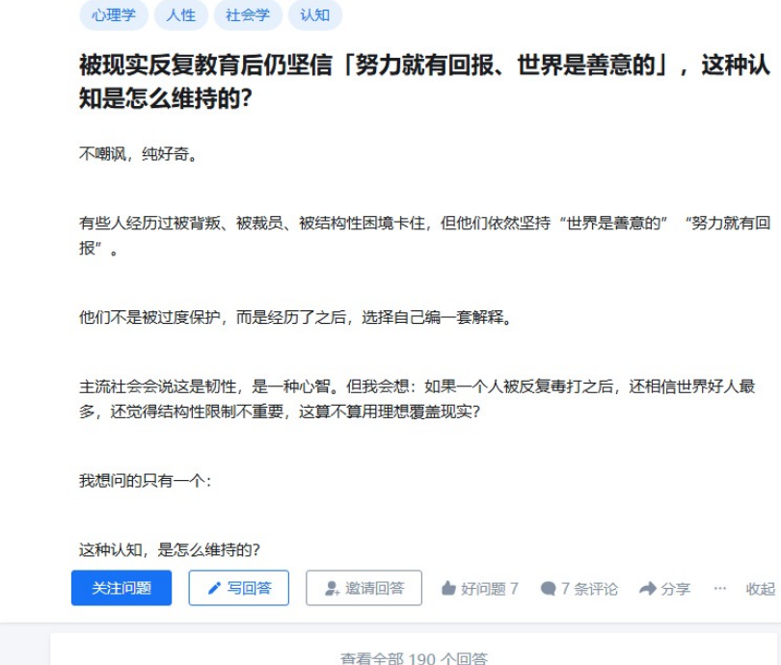
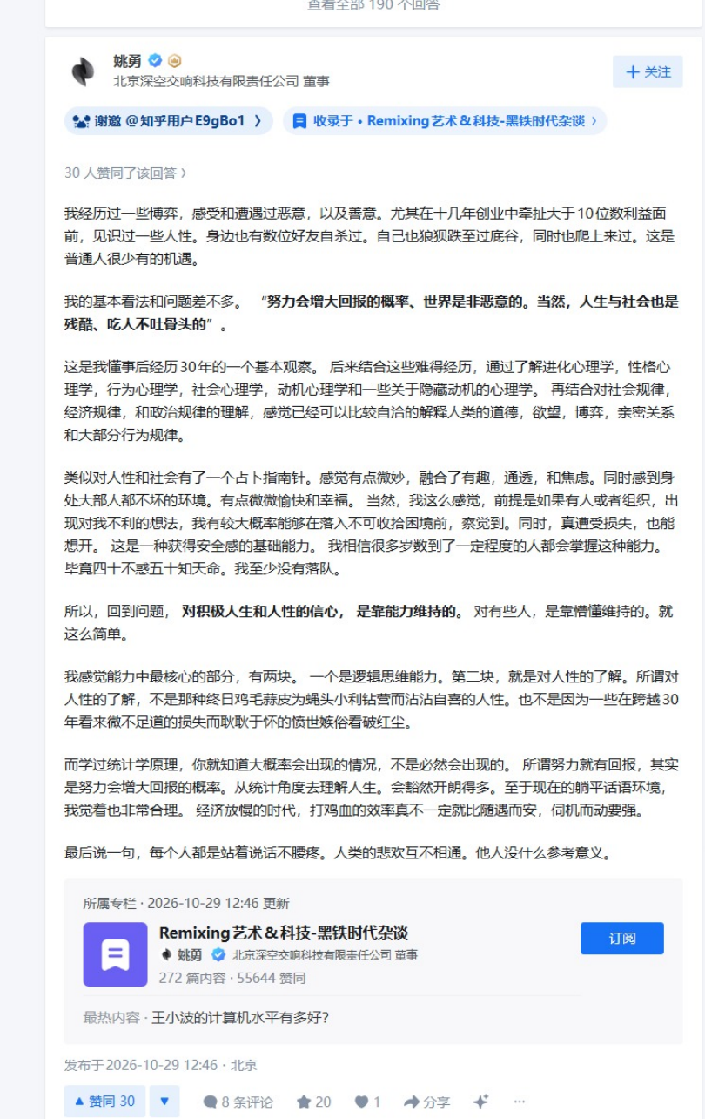
原文链接：https://www.zhihu.com/question/2085347821004366795/answer/2099119898827944168

